Anexa № 1

SPECIFICAŢIA TEHNICĂ
A BUNURILOR

Nr.  d/o | Denumirea bunurilor | Descrierea | Țesătura | Cantitatea/unitatea de măsură | Notă | Poze  (mostră) | Prețul estimativ pentru o unitate fără TVA | Valoarea estimată fără TVA
1 | Ghete de lucru | Partea exterioară: piele naturală  Partea interioară: material textil, căptușeală respirabilă,  Bombeu:  metalic (oțel) | Talpa:  din poliuretan (PU/PU), rezistentă la acizi, uleiuri și produse petroliere. Cu șireturi ce vor permite fixarea confortabilă și sigură a cizmelor pe picior.  Metoda de fixare: turnare    talpa exterioara anti-alunecare    pantofi antistatici | 4500  perechi | Certificat de la producător - obligatoriu.  Furnizarea mostrei de producție este obligatorie.  Compania trebuie să efectueze măsurările pentru toți angajații din cont propriu, pentru identificarea mărimilor de încălțăminte corespunzătoare pentru fiecare angajat. | 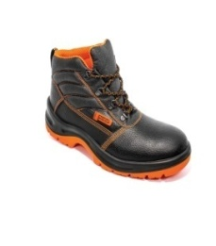  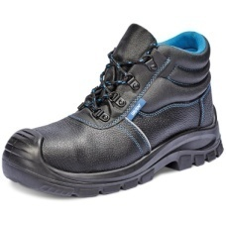 | 350,00 lei | 1 575 000,00 lei
2 | Ghete de lucru iarna | Partea exterioară: piele naturală  Partea interioară: material textil, căptușeală respirabilă, blana artificiala.  Bombeu:  metalic (oțel) | Talpa: din poliuretan (PU/PU), rezistentă la acizi, uleiuri și produse petroliere. Cu șireturi ce vor permite fixarea confortabilă și sigură a cizmelor pe picior.  Metoda de fixare: turnare  talpa exterioara anti-alunecare  pantofi antistatici | 300  perechi | Certificat de la producător - obligatoriu.  Furnizarea mostrei de producție este obligatorie.  Compania trebuie să efectueze măsurările pentru toți angajații din cont propriu, pentru identificarea mărimilor de încălțăminte corespunzătoare pentru fiecare angajat. | 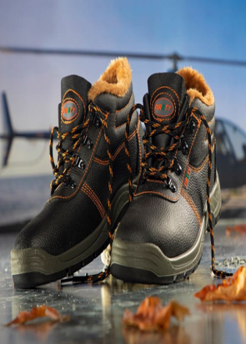 | 375,00 lei | 112 500,00 lei
3 | Cizme de toamnă - primăvară cu vârf înalt | Partea exterioară: piele naturală cu partea superioara hidrofugă  Partea interioară: material textil, căptușeală respirabilă,  Bombeu:  metalic (oțel) | Talpa:  groasă, din poliuretan (PU/PU), rezistentă la acizi, uleiuri, produse petroliere. Cu șireturi ce vor permite fixarea confortabilă și sigură a cizmelor pe picior. Bocancii au un vârf înalt în față pentru a proteja împotriva impactului.  Metoda de fixare: turnare    partea superioara impermeabila  talpa exterioara anti-alunecare  pantofi antistatici | 1000  perechi | Certificat de la producător - obligatoriu.  Furnizarea mostrei de producție este obligatorie.  Compania trebuie să efectueze măsurările pentru toți angajații din cont propriu, pentru identificarea mărimilor de încălțăminte corespunzătoare pentru fiecare angajat. | 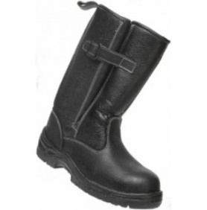  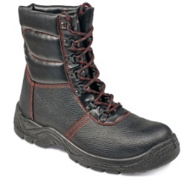 | 425,00 lei | 425 000,00 lei
4 | Cizme de iarnă cu vârf înalt | Partea exterioară: piele naturală, cu partea superioara hidrofugă.  Partea interioară: material textil, căptușeală respirabilă, blana artificiala.  Bombeu:  metalic (oțel). | Talpa:  groasă, din poliuretan (PU/PU), rezistentă la acizi, uleiuri, produse petroliere. Cu șireturi ce vor permite fixarea confortabilă și sigură a cizmelor pe picior. Bocancii au un vârf înalt în față pentru a proteja împotriva impactului.  Metoda de fixare: turnare  partea superioara impermeabila  talpa exterioara anti-alunecare  pantofi antistatici | 2000  perechi | Certificat de la producător - obligatoriu.  Furnizarea mostrei de producție este obligatorie.  Compania trebuie să efectueze măsurările pentru toți angajații din cont propriu, pentru identificarea mărimilor de încălțăminte corespunzătoare pentru fiecare angajat. | 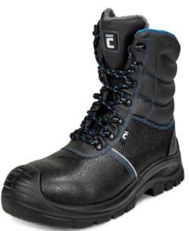 | 500,00 lei | 1 000 000,00 lei

Președintele grupului de lucru ___________________________ Doina Vozian

